О предстоящем 15 февраля 2013 г. заседании СНО

Для всех членов СНО кафедры акушерства и гинекологии 15 февраля 2013 года в 17:00 проводится разбор клинического случая исхода беременности с осложнением. Разбор проводит к.м.н., ассистент кафедры Ксения Олеговна Заболотнева.
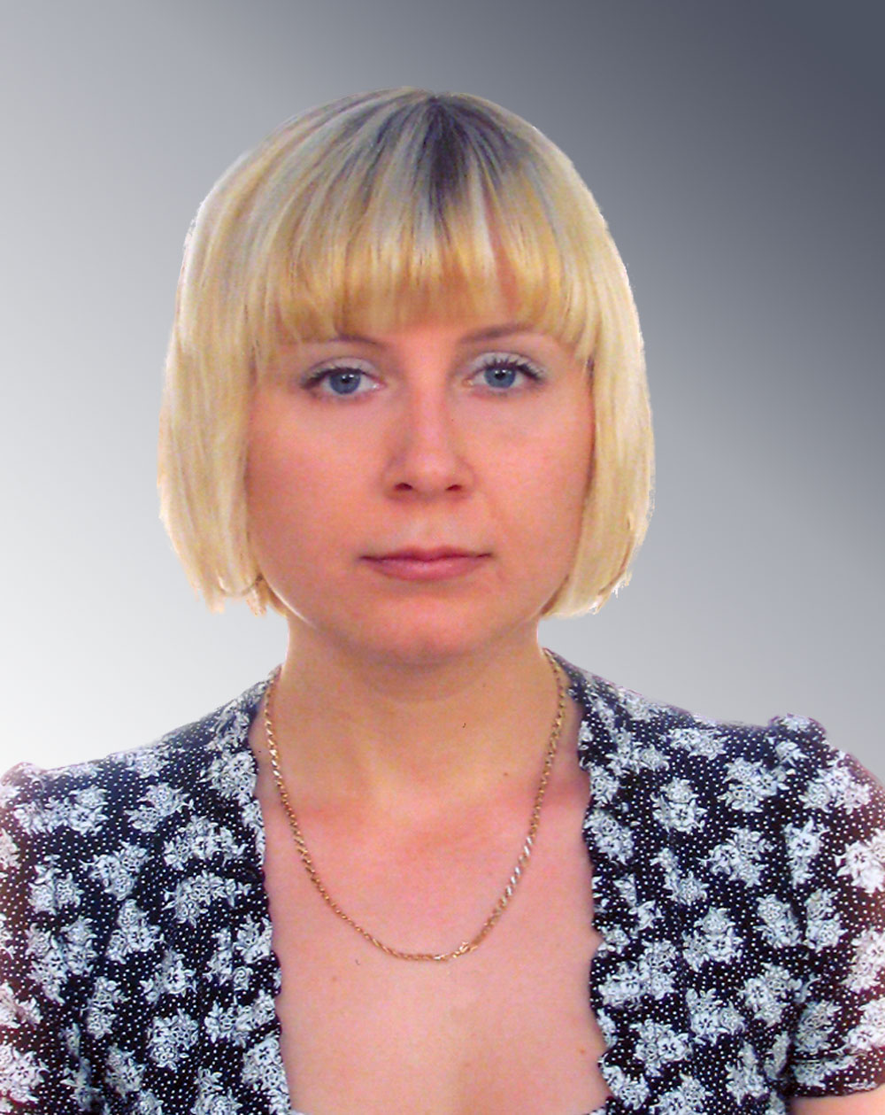

Заседание СНО будет проходить в аудитории МУЗ «Клинический роддом №2» (Центральный роддом). Начало в 17:00. При себе иметь сменную обувь, халат.

Руководитель СНО к.м.н., асс. кафедры А.Е. Мирошников

